Статья для родителей
«Поиграем».
«Поиграй со мной мама», очень часто слышим эту просьбу от детей. И когда преодолевая усталость и отодвигая домашние дела, вы родители соглашаетесь хоть на несколько минут побыть больным или пассажиром, учеником или сказочным героем они получают много радости и удовольствия. Играя с ребёнком, мы следуем за его желанием: он сам рассказывает, что надо делать, мы послушно выполняем его требования.
Игра — это не только удовольствие и радость для ребёнка. Играя, ребёнок может приобретать новые знания, умения, навыки.
Предложите ребёнку «поиграть» в математику. Пусть дети не видят, что их чему-то учат, пусть думают, что только играют. В процессе игры дети учатся считать, складывать, вычитать, решать логические задачи. Детям интересно, они любят играть, а роль взрослых в этом процессе поддерживать интерес детей.
Лучшим способом получения математических основ являются каждодневные ситуации. Никак не могут дети обойтись без помощи первых соратников-родителей.
Время для игр можно найти во время совместных прогулок, по пути в детский сад и в других ситуациях. Можно заинтересовать маленького исследователя формой или количеством различных предметов, сравнивать предметы на улице или в комнате, это могут быть любимые предметы или игрушки ваших детей. «На что они похожи?», тут можно задействовать и простой счёт. «Сколько у двери углов, а сторон у стола? Это одинаковое число?»
Гуляя вы можете поговорить с детьми о деревьях, домах или улицах-спросить, что выше или ниже другого, что шире или уже. Сравнивать всё-по величине, количеству, форме. Животные тоже имеют отличительные особенности, можно их попробовать описать, сосчитать, сравнить.
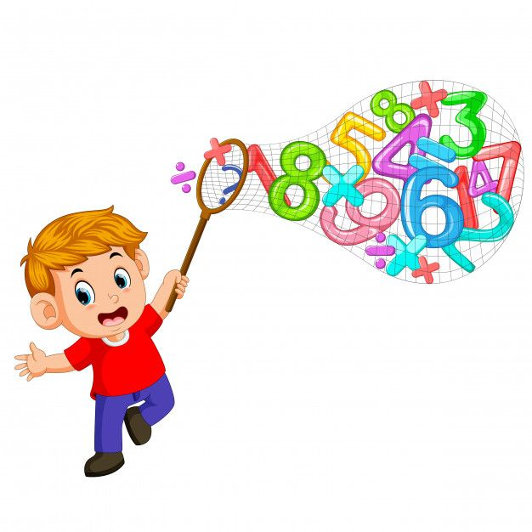
У каждого родителя должно формироваться желание всесторонне подготовить своего ребёнка, раньше школы впустить в его жизнь цифры, задачи и, конечно, умение считать. Всё самое лучшее даётся не легко, зная это родитель должен готовить ребёнка в том числе самостоятельно зародить интерес к математической науке в голове ребёнка.

